GA7-220501096-AA1-EV02 instalación y configuración de herramienta de versionamiento (Local / Web)

ROBERT ALEXI CACHAY NEME

SENA regional Casanare

ADSO

1. paso a paso con pantallazos de la instalación de las herramientas de control de versionamiento tanto local como remota.

Introducción

En el desarrollo de software, el control de versiones es fundamental para gestionar los cambios en el código fuente de manera eficiente. Git es una de las herramientas más populares para este propósito, permitiendo tanto el control de versiones local como remoto. Este documento tiene como objetivo guiar a los usuarios a través del proceso de instalación de Git y la configuración de un repositorio remoto, proporcionando una base sólida para la gestión de proyectos de software.

Objetivo

El objetivo de este documento es proporcionar una guía paso a paso para la instalación de Git y la configuración de un repositorio remoto. Se incluirán pantallazos para facilitar la comprensión del proceso y asegurar que los usuarios puedan seguir cada paso con facilidad.

1. Descarga de Git (Ve a la página oficial de Git: git-scm.com.)

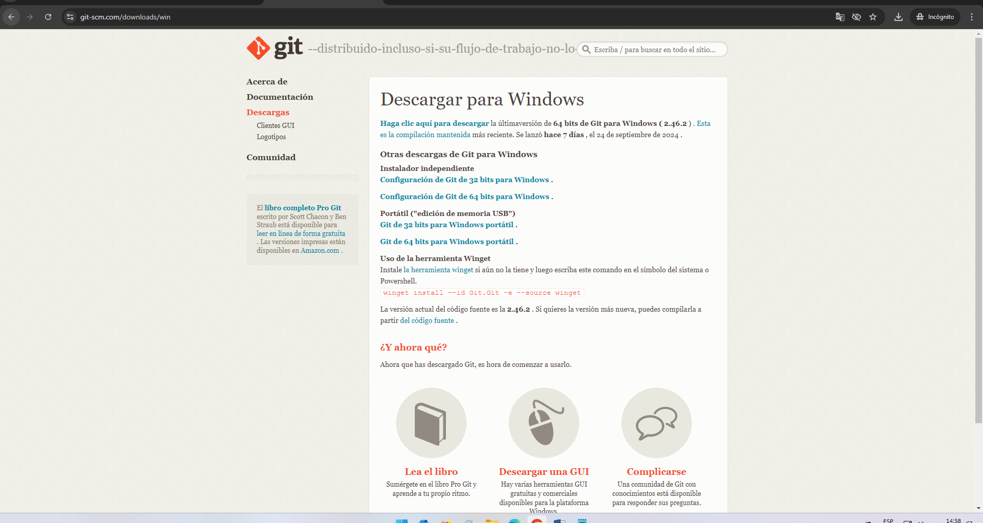

2. Instalar Git (Windows: Ejecuta el instalador descargado y sigue las instrucciones del asistente de instalación.)

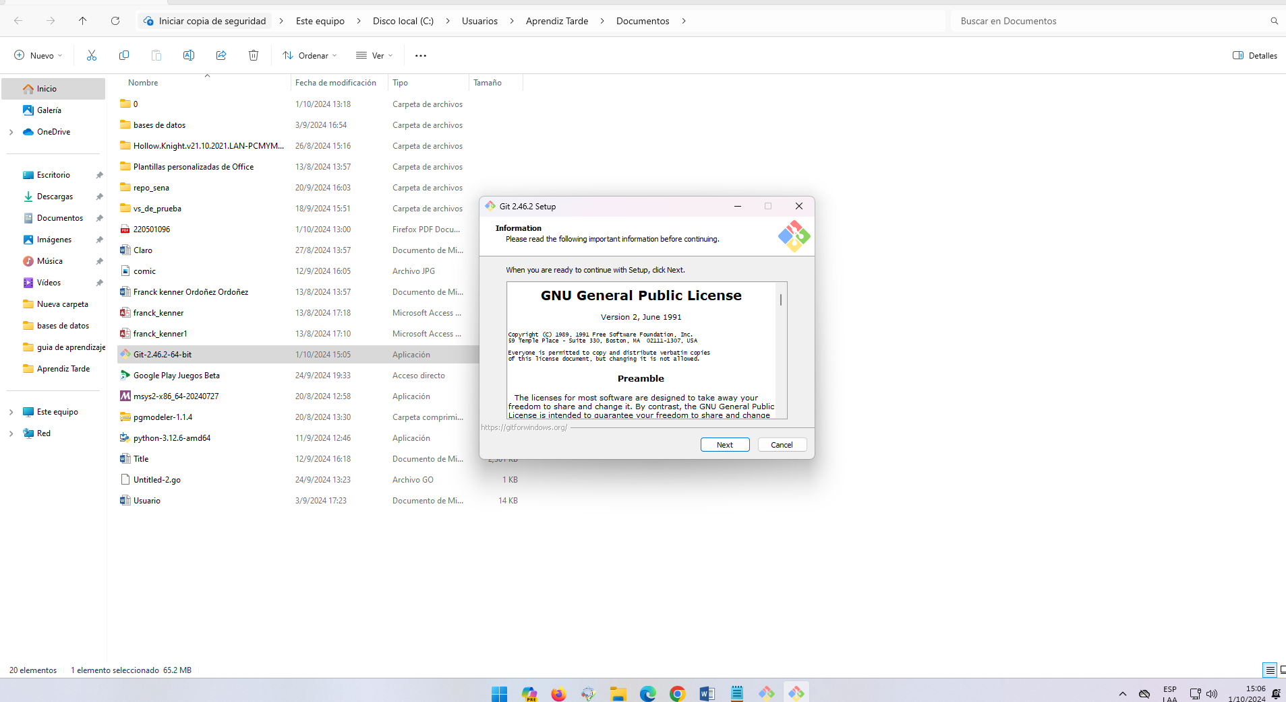

(Puedes verificas los archivos en el lugar de instalacion)

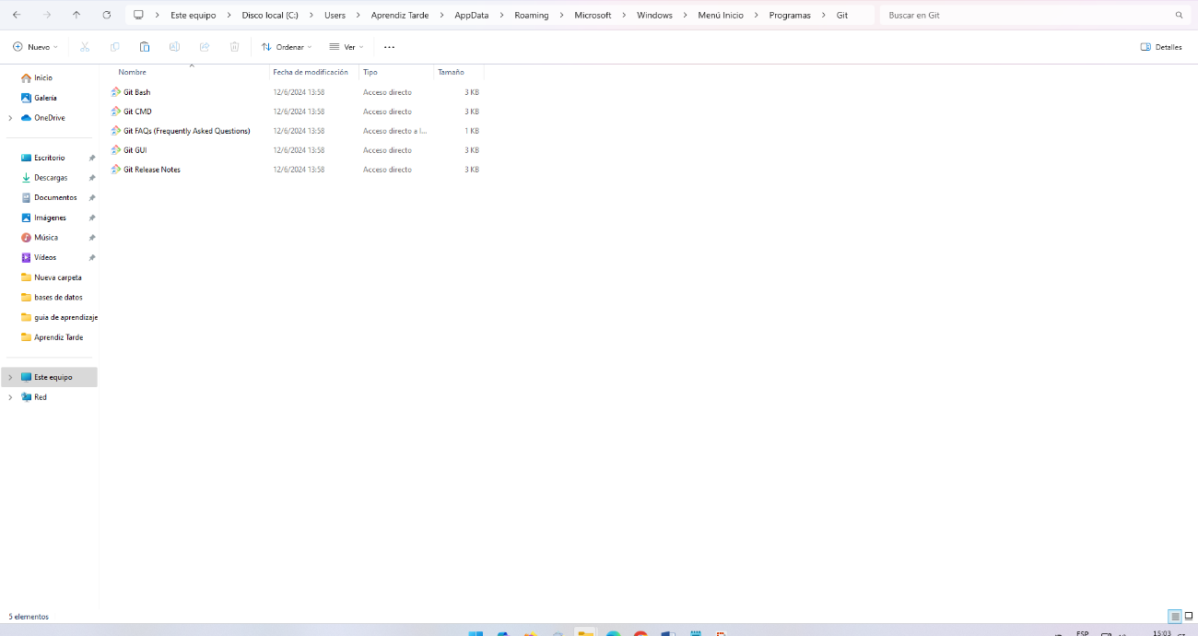

3., Configurar Git (Abre el terminal (o Git Bash en Windows).

Configura tu nombre de usuario y correo electrónico)

git config --global user.name "Tu Nombre"

git config --global user.email "tuemail@example.com"

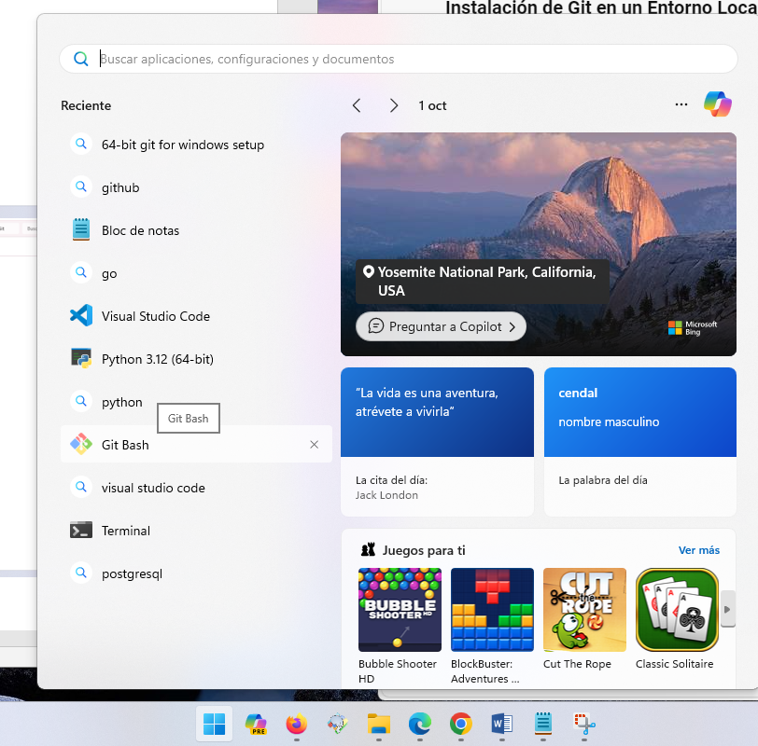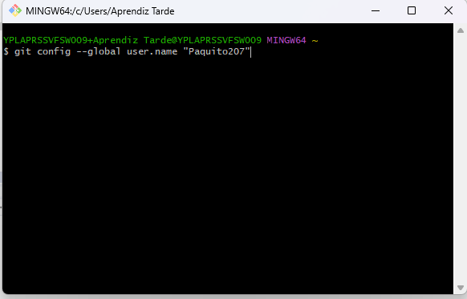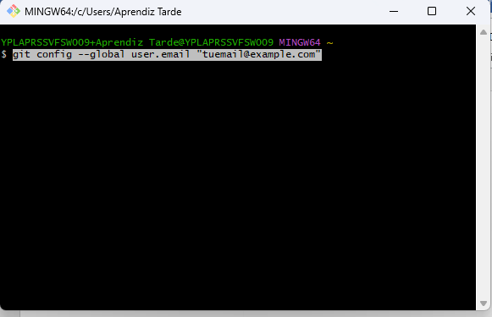

4., crea una cuenta en GitHub (Ve a github.com y crea una cuenta si no tienes una.)